boosterGym-NIPS2026

Abstract
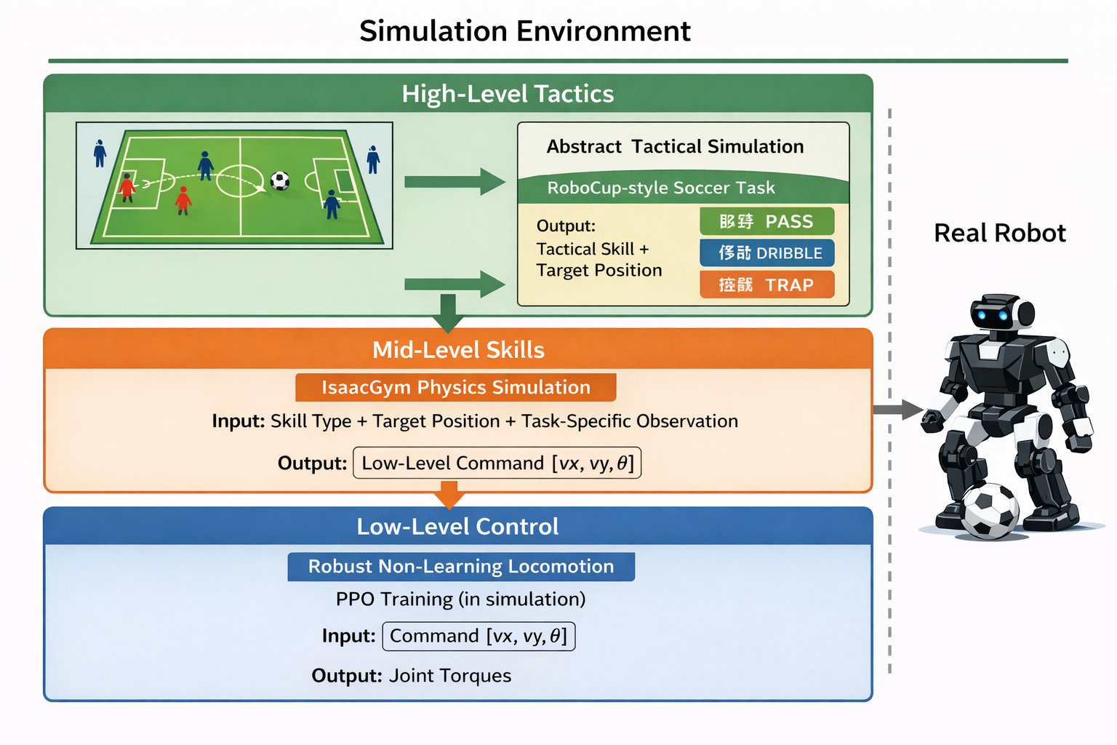
现在我们认为策略有三层：
- Low-level的策略是给定的，可以直接应用到真实物理环境的；
- Mid-level的策略是SAC，可以在Isaac仿真环境中预训练的，在真实物理环境finetune；
- High-level的策略学习，还缺少一个解耦了物理接触的，更加干净的、更轻量级的、更关注拓扑逻辑的模拟器（可以认为每个机器人是一个质点） 可以考虑用LLM agent 来动态生成High-level 仿真环境，可以根据RL 模型的胜率，自动编写更难的对手行为代码，比如增加对手的截球概率等

我们的核心思想：
- 真机上的三层策略
- low-level locomotion是非学习的鲁棒策略
- 在仿真环境中使用PPO还原 输入是command[vx, vy, theta] 输出locomotion
只对mid-level skills和high-level tactics做迁移
- mid-level是基于物理仿真软件（IsaacGym），做迁移
- 输入是中层策略类型和target位置（MOVE，TRAP，PASS，DRIBBLE）以及当前的任务特化的obs space 输出一系列command
- high-level是基于抽象出的逻辑仿真环境(HyperGym)，做迁移
- 输入是高维状态 输出这个时候应该选择的策略和target位置7
后续工作流程：
- 把mid level policy做好（kick trap dribble）

TODO LIST:

HighLevel Policy
- 把VLM策略当成base做一个RL
- 吞吐量：vlm无法满足动态推理需求
- 1v1：约 7.3 秒 / 查询点 交大qwen3-vl
- 2v2：约 11.1 到 12.5 秒 / 查询点 交大qwen3-vl
- 考虑通过压缩图片清晰度提高吞吐量
- 收集大量vlm traj 训练一个BC
- 从BC的基础上做RL 纯offline

- 算法框架：
- 初始对手scripted policy
- 采取multi-agent那一套 初始把vlm policy当对手 然后成功率上去之后就用过去的自己当对手
- 考虑用LLM agent 来动态生成High-level 仿真环境，可以根据RL 模型的胜率，自动编写更难的对手行为代码，比如增加对手的截球概率等

MidLevel Policy
- passBall
- trapBall

环境搭建：
Mininal env for PPO weight load (25.7.10)
Keyboard connection (25.7.10)
Add scene assets(25.7.11)
IsaacGym-1vsBall (25.7.15)
IsaacGym-2v2 多机支持PoC(25.10.10)
IsaacGym-2v2 full pipeline(26.3.20)
HyperGym-解耦了物理接触的，更加干净的、更轻量级的、更关注拓扑逻辑的模拟器（可以认为每个机器人是一个质点）(26.3.16)

算法pipeline1：HLP in FIFA and boosterGym with vq-vae
放弃SMPL，从足球游戏里拿数据（视频输入，标签是操作）两个domain的视频：isaacGym和FiFA
先有一个vq vae学codebook
然后再搞一个很小的模型 把codebook和video frame放进去 得到主力队员和辅助队员的subgoal action(区分主力球员和辅助球员的方法：球离谁近，谁就是主力)
在整个环境里执行这个action 通过PPO优化这个很小的模型的输出结果
然后对于不同的domain的问题，我们需要用MMD约束两个domain的结果，保证codebook是通用的
算法pipeline2：HLP infer->boosterGym->booster codebooks->action->reward
codebooks: chaseBall(work), passBall, dribble, goal
boosterGym到booster codebooks接口（四个infer）
HLP->boosterGym接口(需要固定输出一个target+一个执行的子任务类型)

HighLevelPolicy-HyperGym
hyperGym 是一套轻量 2D 足球博弈原型环境，用来快速验证高层策略接口、多人对抗逻辑和可视化回放，不依赖 Isaac Gym viewer。
[hypergym_match_demo.mp4] | [hypergym_match_2v2_demo.mp4]

目标
- 给高层策略提供一个足够快、足够可视化的原型环境
- 统一高层动作接口为 skill + target
- 支持 1v1 和 2v2 的小场景对抗
- 用比真实物理更简单、但比纯状态机更保守的方式建模争球、传球、停球

动作接口
当前高层动作统一为：
Python
{
"skill": "move" | "pass" | "trap" | "dribble",
"target": np.ndarray(shape=(2,))
}

当前语义：
- move
只移动人，不带球
- pass
球员靠近球后将球朝 target 踢出
- trap
球员靠近球后尝试降低球速，但不会吸附控球
- dribble
当前默认关闭，在环境里退化为 move
设计意图：
- 不把“碰到球 = 完美控球”当成默认前提
- 在真实中层 dribble 尚不可靠时，不让高层学到过于理想化的控球假设

当前抽象

球
球是一个 2D 自由球体，不是持球绑定物体。
当前球参数近似参考了 ballWorld / LowLevelController：
- ball_radius = 0.11
- ball_density = 80.0
- ball_linear_damping = 0.015
- ball_angular_damping = 0.01
- wall_restitution = 1.0
自由球更新不是简单的 velocity *= friction，而是基于阻尼做微步进更新。

球员
球员是简化点质量模型：
- 按 move_towards(target) 移动
- 有最大速度
- 有球员碰撞半径
球员之间不允许位置重合。

球和人
为了避免“穿模”和“瞬移式争球”，当前做了：
- 球自由运动时使用 ball_motion_substeps
- 每个子步都检查球和球员的碰撞
- 球进入球员碰撞半径后，会被推出去并对速度做反射/阻尼
因此当前满足：
- 球不会穿进球员中心
- 球不会一步穿过球员

争球与丢球
当前已经加入“条件触发的丢球机制”，用于抑制高频争球导致的策略坍缩。
触发位置：
- pass
- trap
风险来源：
- 附近有对手争抢
- 球速过高还强行处理球
- 上一步动作切换过猛
- 刚发生球员碰撞
失败后果：
- loose_ball
球沿扰动方向弹开
- dead_ball
球在附近变成低速/近静止球
设计目的：

- 不让高层学到“只要贴球就能完美处理”
- 给争球和高频切换引入真实代价

比赛规则
当前支持：
- 1v1
- 2v2
比赛终止条件：
- 任意一方进球
- 或达到 max_steps
进球判定：
- 使用 goal_half_width
- 按球半径触线判定，而不是球心完全过线

scripted policy
hyperGym 里的 scripted policy 就是 envs/hyperGym/policies.py 里的 SimpleMatchPolicy / ScriptedSoccerPolicy。它现在是一个多人、规则驱动的 demo baseline，不是训练目标本身。

1. 总体结构
- 每个队伍先选一个 primary 球员作为当前主执行者。
- 其余队友不闲置，会各自得到一个 move 型支援跑位目标。
- primary 的选择规则：
- 如果本队有人控球，主执行者就是控球队员。
- 否则选本队距离球最近的球员。

2. 主执行者的决策逻辑

本队已经控球时
优先按“射门/传球/推进”这条顺序决策：
- 离对方球门足够近，且中路通道比较正：
- 直接 pass 到球门中心附近，等价于简化版射门。
- 有支援队友，且传球线路没被对手明显堵住：
- 以一定概率给支援队友一个带提前量的 pass。
- 如果最近对手压得很近：
- 倾向打一个更前的穿透球。
- 偶尔也会随机给一个向前的触球式传递。
- 如果都不满足：
- 自己 move 向前推进。

自由球时
- 如果主执行者已经非常接近静止球：
- 会尝试直接把球往前 pass。
- 否则：
- 优先 trap 去收球。

对手控球时
- 主执行者不会瞎追球，而是朝一个“对手持球者和本方球门之间”的拦截点移动。
- 这相当于一个很粗糙的协防/封堵逻辑。

3. 无球队友的逻辑
无球队友目前主要做两件事：
- 往球前方的进攻通道跑位，形成支援点。
- 同时稍微兼顾向本方球门方向的回收，不会完全压得过深。
所以它现在已经不是“一个人踢，其他人不动”，而是：
- 一个主处理球球员
- 其他人做简单支援和补位

4. 当前策略风格
可以概括成：
- 自由球阶段偏稳
- 动球球优先 trap
- 控球后偏直接
- 有机会就前传或打门

VLM proof of concept
prompt:
SQL
You are a high-level soccer tactics model for the home team.
The image is the primary input. The text is auxiliary context.
You must output one action for every home player: home_0, home_1, ...
Field size: width=..., height=...
State summary: ...
Policy semantics:
- move_to_target: use when home should run to space, close down a loose ball, or reposition.
- trap_ball: use when the ball is free or moving and home should first secure control near the ball.
- pass_to_target: use only when a home player can plausibly play the ball now and the target is a useful forward or
lateral destination, not the current ball position.
- dribble_to_target: use only when home already controls the ball and should carry it into better space.
Hard constraints:
- If owner starts with 'home_', do not output trap_ball because home already controls the ball.
- If owner is free, prefer move_to_target or trap_ball over pass_to_target.
- Avoid meaningless pass_to_target to the current ball location or to a point behind the attack.
Return ONLY valid JSON with this shape:
{"players": {
"home_0": {"policy_id": "<move_to_target|pass_to_target|trap_ball|dribble_to_target>", "target": [x, y], "reason":
"<short_reason>"},
"home_1": {...}
}}
The answer must be a single JSON object and every target must stay inside field bounds.
[VLM_EXPERIMENT_SUMMARY.md]

VLM Ablation Study
探究prompt中是否包含状态文本 和 视角是BEV还是ego-centric对vlm policy的影响

统计实验
混合 easy / medium / hard 起始场景的小型统计评测
policy_accuracy: 单个球员动作与scripted policy差异
step_exact_match_rate：单个step上所有球员动作匹配程度
状态数值文本 + BEV | 无状态 + BEV | 状态数值文本 + ego | 无状态 + ego
基线，policy_accuracy=0.7111，step_exact_match_rate=0.5556 | 相对 BEV 基线下降到 0.5333 / 0.3333 | 基线，policy_accuracy=0.7111，step_exact_match_rate=0.5556 | 相对 ego 基线下降到 0.6000 / 0.4074

isaacGym图像输入
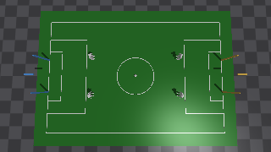 | 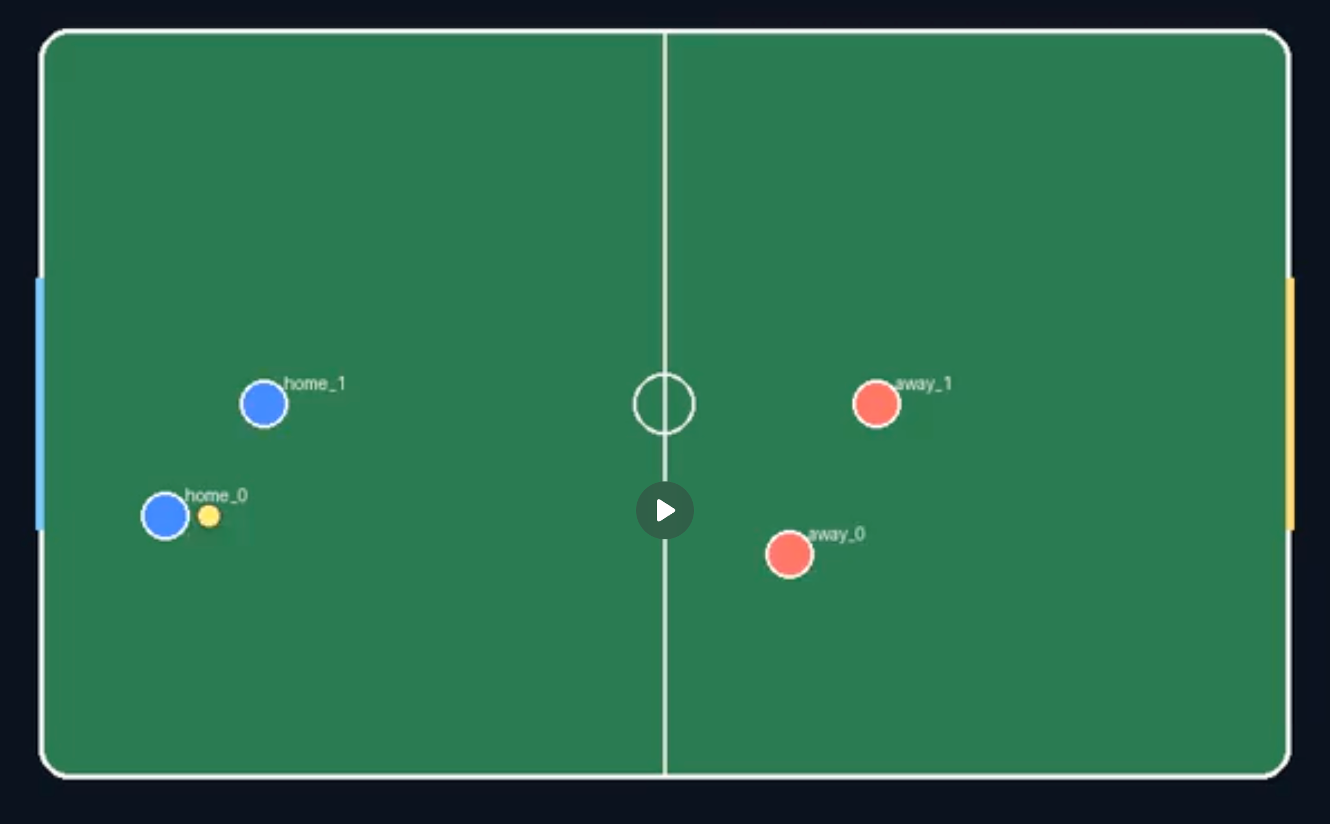
在同一批 oracle 采样帧、同一份状态文本、同一份 scripted oracle 标签下，只替换图像来源：把2v2 BEV isaacGym图像输入给vlm policy看看分布差异会不会导致结果变差
target_hit_rate：target距离差小于0.75算hit
观察 | HyperGym BEV + 状态数值文本 | IsaacGym top-down + 状态数值文本
相对 scripted oracle 的正确性 | policy_accuracy=0.8611，step_exact_match_rate=0.7222 | policy_accuracy=0.9167，step_exact_match_rate=0.8333
目标点误差 | target_hit_rate=0.7222，mean_target_error=0.6221 | target_hit_rate=0.6111，mean_target_error=0.8701
VLM 输出本身是否变化 | 基线 | 相对 HyperGym 图像有明显变化：16/18 个样本、19/36 个球员预测发生变化
- HyperGym 图像下，VLM 更接近原先那条 oracle correctness 评测链
- Isaac 图像会显著改变 VLM 的策略输出；在这批样本上它反而提高了动作类别匹配率，但目标点更偏

Fail case 1: 过于简单看不出区别
状态数值文本 + BEV | 无状态 + BEV | 状态数值文本 + ego | 无状态 + ego
基线，高，oracle correctness 表现好 | 相对 BEV 基线几乎无明显下降 | 基线，与对应 BEV 几乎一致 | 相对 ego 基线几乎无明显下降

Fail case 2: 过于困难 想让vlm policy执行传球 但是看不出区别
状态数值文本 + BEV | 无状态 + BEV | 状态数值文本 + ego | 无状态 + ego
基线即明显暴露局限，4 个 case 基本都未做出期望传球 | 相对有状态基线未观察到进一步恶化，同样失败 | 基线即明显暴露局限，4 个 case 基本都未做出期望传球 | 相对有状态基线未观察到进一步恶化，同样失败

当前局限
当前 hyperGym 仍然是简化原型，不等价于真实中层控制或 Isaac Gym 物理。
主要局限：
- 没有真实脚部接触和关节控制 没有引入booster T1的移动能力对齐（转弯半径等）
- 没有 3D 物理、滚动旋转、地面摩擦细节
- dribble 目前没有启用
- pass 仍然过于理想，只是比“吸附控球”保守一些
- 还没有出界规则
- 还没有“处理球朝向约束”或“处理球冷却时间”

MidLevelPolicy-Subgoal
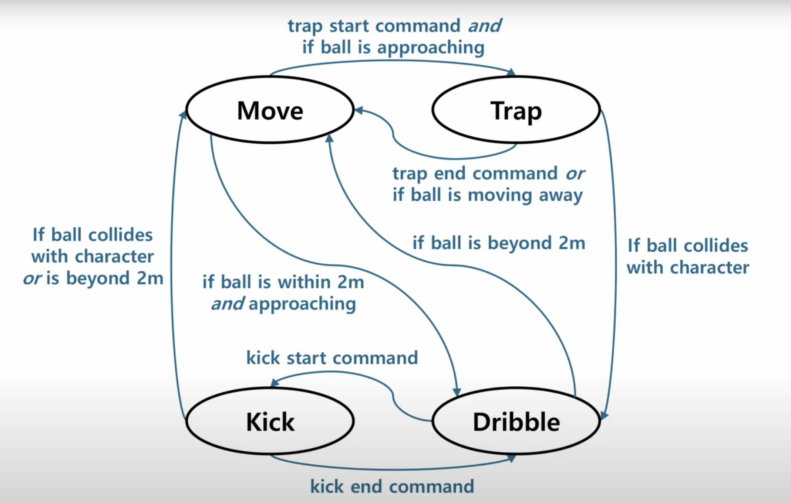

ChaseBall（Move）:target-球的生成位置
任务设置：
从课程学习出发.在每个episode开始时随机将球生成在距离booster一定距离的地方,机器人与球距离很近且正在面向球前进视为成功,摔倒或超过500 high level steps视为失败.
成功率达到一定阈值后放大球的初始生成范围,目前最大可达8m.
奖励函数：
前进+面向球+抑制reward hacking+时间惩罚
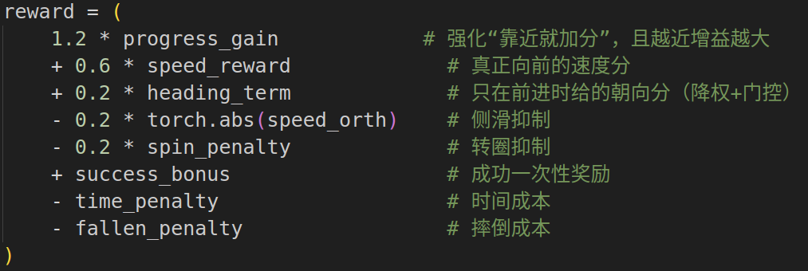
benchmark：
dqn:离散方法不适合, 收敛后效果达不到需求,不作为benchmark呈现 这一版中球的生成难度较低,但没有得到好的策略结果
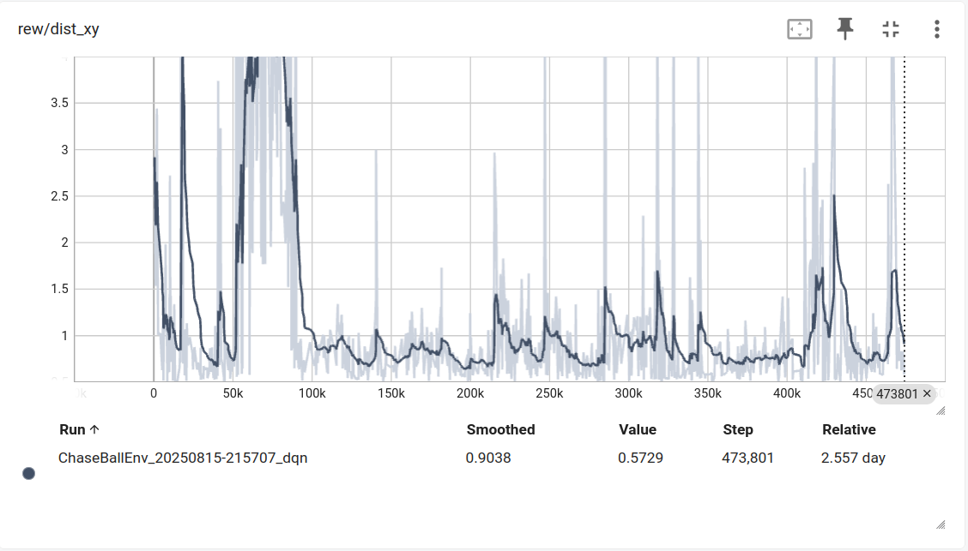
图:booster与球距离变化(agent:dqn)
sac:
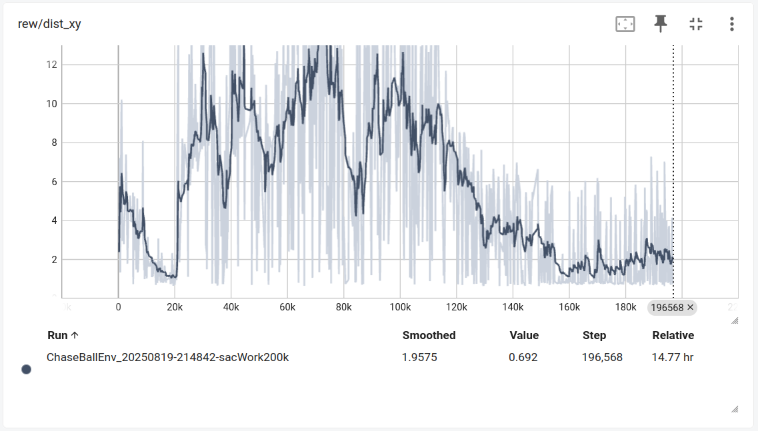
图:booster与球距离变化(agent:sac)

11.4：为了真机验证refine了chaseBall，做两项改动：
1.引入target接口适配新的pipeline
2.观察到难度攀升问题（由于课程学习窗口成功率不恰当设置），修改课程学习模块，修正了难度攀升问题。过去的模型用了15h才训好就是因为这个难度攀升，在10个episode内（不足3k step）最大生成半径从1.5提升到8.0

PassBall（kick）:target-球的目标落点
passBall是给定一个目标点，让球到达目标附近
success定义为episode结束时球的位置是否落在target半径0.6m范围内
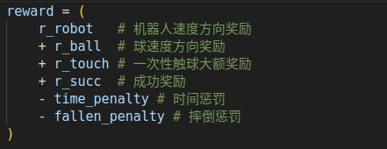
目前情况：
20260309：截至 2026-03-11 仍在训练中，当前已到约 560741 step；最新成功率 0.435，最近 50 个点均值 0.4569，最近 10 个点均值 0.4475。
- 趋势是“前期高、后期掉下来”：约 1k step 时成功率 0.7519，10k 时 0.575，100k 时 0.4，500k 时 0.455，说明训练后期没有把成功率稳定住。
20260322：发现passball的成功率计算的时候会把机器人没碰到球 但是随机生成在target范围内视为“成功”
也就是生成在黄色区域就会判定成功
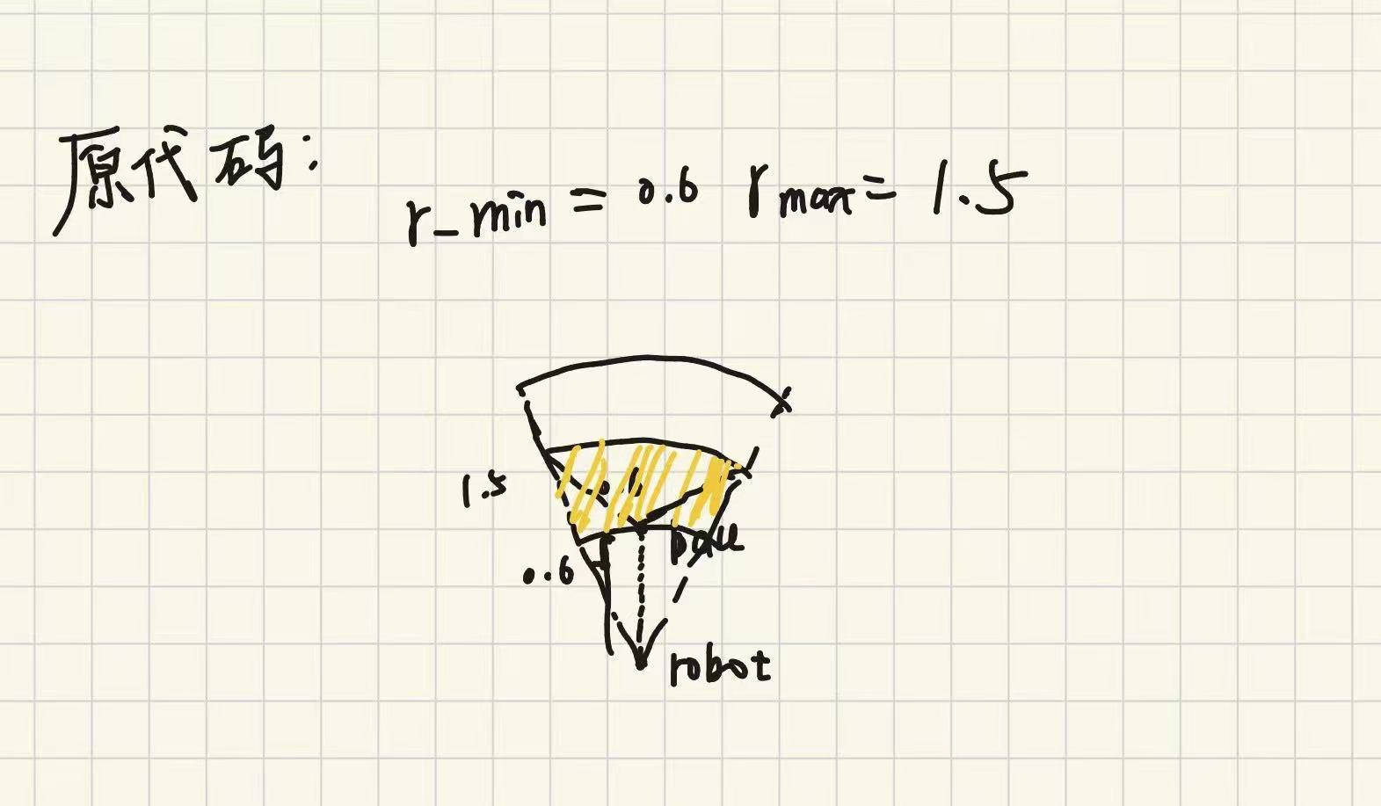

passBall课程学习更改思路(updating)

时间分析：主要开销来自于梯度更新 并行优化空间不大
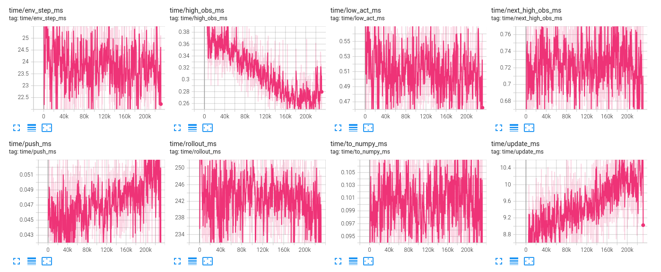

Trap：
停球

Dribble:
初步实现里，由于环境尺寸及agent运动能力限制，dribble不做了

Mid-level policy交接指南
[MID_LEVEL_HANDOVER.md]

过去工作记录：

260323
进行了一系列对vlm policy的消融实验 确认vlm policy可以稳定使用
实现了isaacGym中的2vs2 pipeline 包括：
- 采集isaacGym BEV图片输入给high level policy 得到可靠policy_id + target_xy 初步证明两个环境分布差的不多
- 输入policy_id和target_xy调用中层策略输出commands(vx vy theta) 接口实现
- commands落实到simulator里执行动作 得到仿真结果S_t+1 接口实现
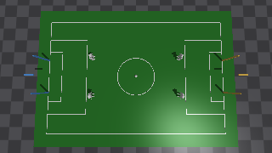 | 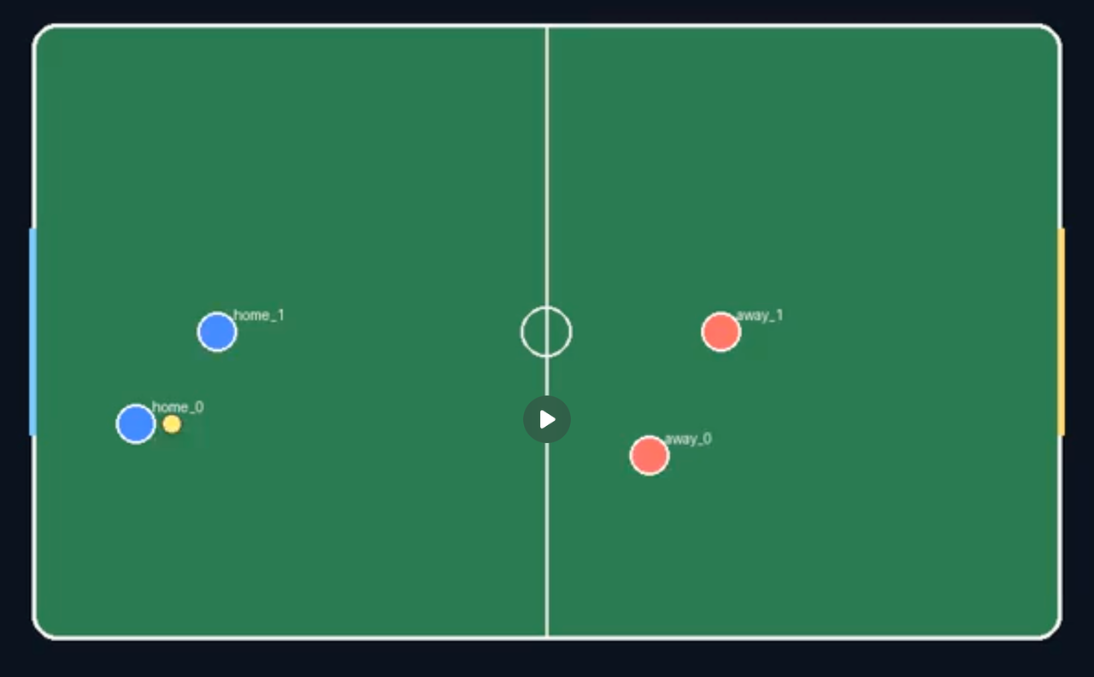
接下来做：从hyperGym上采集大量轨迹 以vlm policy为对手进行训练得到一个策略模型 这个策略模型固定下来作为最后的high level policy使用
在训练这个策略模型之前 有一些问题要考虑清楚：
- 环境设置：由于Isaacgym是重环境 训练和data buffer采集最好发生在hyperGym中，但策略要部署到isaacgym里 所以需要减少两个环境的分布偏差
- 是否添加出界相关规则？场地的视觉效果是否不再调整？
- 没有真实脚部接触和关节控制 没有引入booster T1的移动能力对齐（转弯半径等）
- 没有 3D 物理、滚动旋转、地面摩擦细节
- dribble 目前没有启用
- pass 仍然过于理想，只是比“吸附控球”保守一些
- 还没有“处理球朝向约束”或“处理球冷却时间”
- API有关：吞吐量能否进一步提升？
- 单线程 1v1：约 7.3 秒 交大qwen3-vl
- 单线程 2v2：约 11.1 到 12.5 秒 交大qwen3-vl
- 理论上限“最大吞吐”可以接近 60+ req/min
- “稳定吞吐”：
- 保守：25-35 req/min
- 激进：60 req/min 左右，但要接受失败重试
- 算法框架：
- 初始对手scripted policy
- 采取multi-agent那一套 初始把vlm policy当对手 然后成功率上去之后就用过去的自己当对手
- 考虑用LLM agent 来动态生成High-level 仿真环境，可以根据RL 模型的胜率，自动编写更难的对手行为代码，比如增加对手的截球概率等

260316
修改了hyperGym的scripted policy 现在两个agent都有各自的动作输出了
VLM初步pipeline打通了 即使是zero-shot也能保证一定程度上的指导作用
wyw表示passBall的success_rate已经稳定在60%左右 还在继续炒股

260313
hyperGym有了雏形 讨论实现细节有以下结论：
别他妈扯淡了 要啥policy啊 直接把图给vlm让他给个战术就完事儿了

260311
出现了摔倒现象（虽然只有三次） 但这意味着reward已经足够高以至于鼓励机器人采取非常激进的前进策略 被球绊倒了

截至 2026-03-11 仍在训练中，当前已到约 560741 step；最新成功率 0.435，最近 50 个点均值 0.4569，最近 10 个点均值 0.4475。
- 趋势是“前期高、后期掉下来”：约 1k step 时成功率 0.7519，10k 时 0.575，100k 时 0.4，500k 时 0.455
- 课程学习
成功率>0.6 才会升难，<0.3 才会触发降难。
最新课程状态是：curr/r_max ≈ 1.8016，curr/rate_curr ≈ 0.4407，curr/rate_global ≈ 0.4407，最近这些点 curr/changed = 0，说明现在是卡在 1.80 左右，没有继续升，也没有降。
- 这也解释了现象：成功率掉到 44% 后，难度不会再升，但因为还没差到 <30%，所以也不会主动降。

- target 的采样逻辑在 scripts/runner.py:97：从机器人当前位置出发，朝前方 ±30° 方向采样。
- 距离直接用课程窗口 [cur_r_min, cur_r_max]，其中 cur_r_min = 0.6、当前 cur_r_max ≈ 1.80，所以target 目前是从机器人出发，采样在前方 0.6m ~ 1.8m 的位置。
- 当前平均采样半径大约就是区间均值，约 (0.6 + 1.80)/2 = 1.20m。

和球的相对位置
- passBall 里球不是按课程刷远，而是固定生成在机器人前方 0.6m，见 envs/components/ballWorld.py:90。
- 所以现在真正变化的是“球到 target”的距离，而不是“机器人到球”的距离。
- 在当前设置下，球到 target 的理论范围大约是 0m ~ 1.32m；更常见会落在 约 0.4m ~ 1.0m 这一段。

260308
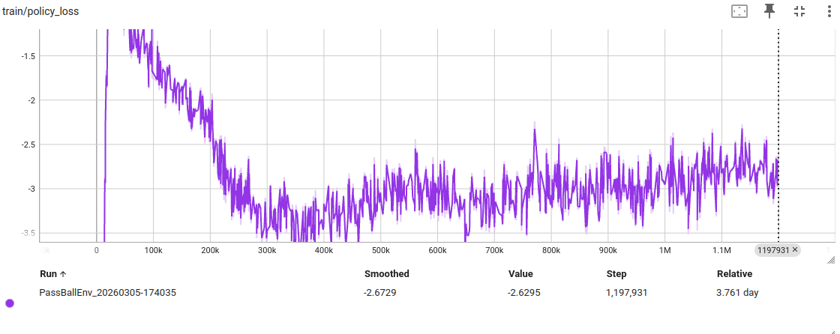
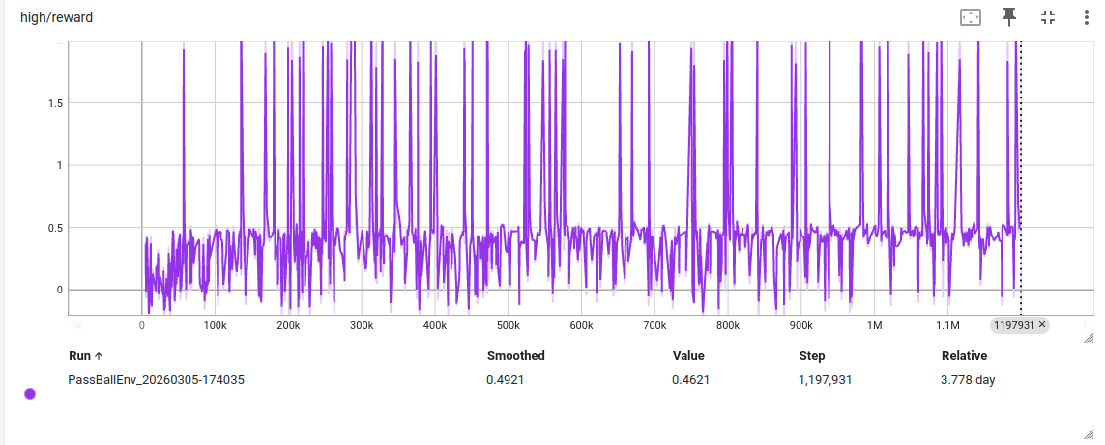
- 这次实验相比上次“几乎 0 成功”，确实有进步，但仍未收敛到稳定可用策略。
- 当前更像是到达了一个低水平局部最优，并且后期还有回退迹象。

- Episode 总数：76,549
- 全局成功率：5.82%
- 最近 200 个 episode 成功率：3.00%
- 平均回报：7.13
- 最近 200 平均回报：6.04（下降）
- 平均 episode 长度：15.65
- 最近 200 平均长度：11.33（变短）
从行为分布看（最新 replay replay_step_1190000_N200000）
- done 比例：16.09%
- 样本组成：
- before hit: 167,896（83.9%）
- after hit: 15,773（7.9%）
- her: 16,331（8.2%）
- 奖励分布：
- 均值 0.863，p50 0.446，p90 0.536，p99 2.47，最大 88.11
- 说明大多数样本奖励仍集中在中低值区间，极高奖励是少数尖峰
动作分布
- vx 均值 0.304（前进偏置明显，未塌到 0）
- vy 均值 0.028（横向较小）
- yaw 均值 -0.054（轻微负偏）

增加修改：
- 观察到有5%左右episodes里出现了远离球后游荡的行为
- 进行奖励函数调整 限制运动范围
- obs里加入相对位置和相对速度
- 对球的摩擦进行观察后，注意到摩擦力其实足够让球有明显的速度下降 以及机器人极难在一开始就学到大力前进的激烈逻辑，导致球的初始速度往往很低，终点也很近
- 对课程学习初始难度进行下调 从4-6m target降级为0.6-1.0

260305
改完reward func和pass success flag之后新的实验仍然不work 分析以下原因：
- HER样本reward高 但是done=0 把Q value整懵逼了（bug）
- 触球事件触发时，其实人离球还有距离 这导致球没有获得初速度 自然没有success的机会（bug）
- Done flag极少，导致sac没有掌握episode_level的机会 这是因为目前的after hit分支不入buffer
- 奖励结构上没有明显问题 只是因为没有success 所以success奖励没有生效

260304（wyw）
- 做一个模块 抵抗FIFA视频的视角影响 拿到FIFA世界的绝对坐标
- FIFA数据集标注：
- Move pass带有target
- 除了主力操作球员外 标注距离主力球员最近的队友的动作
- 标记主力球员和队友的绝对坐标位置

260303
1.pass实验引入位置瞄准 奖励robot先朝着共线的方向走 然后再通过鼓励速度朝向target前进 把球送出去
2.停球任务定义在让高速前进的球的速度出现断崖式下降 实现方式是一个“自行决定前进目标”的move
后续工作流程：
- 把mid level policy做好（kick trap dribble）
- 使用这些mid level policy在一个2vs2的isaac gym环境里采样得到大量的视频 和这些视频里的动作标注
- 在isaac gym上训练一个VQ-VAE得到code-book
- 把FIFA视频的动作映射到对应的code-book上 得到FIFA视频数据集在这些codebook上的转移策略
- 用这个转移策略训练isaac-gym上的planner

12.3
实验好像没啥问题，但是还是没抬头，而且policy loss特别特别高
有以下四个问题值得怀疑：
1.为什么success rate变成0了？是没记录到但是reward加进来了还是没记录到而且reward没加进来还是根本没成功过？
2.确认success trajectory和reward之间的关系
3.目前的time penalty能否保证没有踢到球的trajectory里reward非常非常低
4.倒灌reward作用在最后一个step和作用在最后一个trajectory的平均每一个step上的区别

这些解决了再跑一个，如果还是不抬头直接fastTD3力大砖飞
今晚回去休整 明天上午把实验改了跑上去，下午认真找一下asset的事情，凑好需要的资源集合，晚上回来把第一个环境搭出来

周五还有一场讨论，但是真能跑起来吗？我觉得还是够呛，但是没有问题也没有关系。
Keep moving!

12.2
昨天中午的代码加了HER和早停，200k step成功率依然没有抬头，已经等效以前2500k的效果了
现在的早停实现里，如果碰到球就根据这次可能的运动路径直接处理出success flag，如果没有碰到球依然会运行到episode end
另外，HER的效果没有得到验证，由于不明原因所有的buffer note都被覆盖成了判断是否触球。
早停应该是成功加进来了，因为能看到buffer的reward有出现过跃升到80的情况，但是远没有30%那么多，在2500个episode里只有49次success，说明30%的HER其实没有生效，否则应该会有大概七八百个success flag 这次训练事实上验证了这个问题的稀疏程度

破案了，代码写错了，episode和step搞混了，step重置了HER flag 以至于episode结束时由于waiting for 20 more steps导致所有的HER flag都是false
哎，头疼

11.28
实验代码写的漏洞百出，一点儿都不能用，target完全是混乱的,reward也完全是混乱的
至少把它弄得让我自己信服，训不出来再说训不出来的问题吧。
晚上跟wyw对了一下真机部署的情况，规划好的三个Phase中第二个和第三个解决了，第一个还没搞定，因为IMU精度不够，解决方案可能是高精度GPS或者通过Global camera。
当然如果从只验证基本可能性的角度出发，解决方案应该是打桩一条稳定可用的obs trajectory

11.4
为了真机验证refine了chaseBall，做两项改动：
1.引入target接口适配新的pipeline
2.观察到难度攀升问题（由于课程学习窗口成功率不恰当设置），修改课程学习模块，修正了难度攀升问题。过去的模型用了15h才训好就是因为这个难度攀升，在10个episode内（不足3k step）最大生成半径从1.5直接到了8.0

7.16-7.21
chaseBall task env and reward function
A naive playground with basic movement and turn-around booster

7.10-7.15
add scene assets(especially the ball)（7.15）
modify some basic policy pipeline(with ball)（7.16-7.17）

7.07-7.10
验证在仿真环境里驱动Booster机器人运动可能性（7.8）
制造最小环境 for PPO inference（7.9）
Keyboard connection for booster（7.9）

备注：渲染卡顿问题：
headless得到训练结果后，就要搭这个RL的开放环境了。
过程中发现渲染卡顿严重，定位发现计算部分正常调用了GPU，但是渲染掉入了CPU中，vulkan ICD文件不存在。匹配好对应驱动后被nvidia搞了一下，某个cuda库是软链接，但是名字与isaacGym的PhysX context manager中默认调度的名字不一致，导致Cuda kernel error。转了一大圈之后定位到软链接问题。
解决后单张4090D可以流畅渲染4096个PPO training field，完全cover后续开发过程中的需要。（所以之前远程的时候一直是CPU在跑）

下一个阶段：（7.7-7.10）
优先改出第一版"flat cost" on safe dreamer 每天晚上调一轮参数看看效果
随后从一个支持setVelocity的T1 agent出发，把booster GYM的强化学习接口写出来（T1 agent, 球, field, reward） 写死一些固定策略（比如setVelocity, chaseBall, kick...） 然后写好对High level policy的接口，
目前暂定HLP Reward考虑因素:
球与门的距离；T1、球、球门中点的夹角（鼓励瞄准）；时间惩罚；

6.8
pipeline:
仿真模块：真人视频数据采集-imitation learning to simPL -> High level policy and Humanoid codebook
具身模块：YOLOv8 -> High level Policy -> behavior tree

science robotics：开源了 都用了动捕；有code要不要作为prior使用（意义不大 PPO狗我们用的）
- 主要工作：booster迁移 booster自己能支持的策略->真人上学这几种策略; booster HLP 调度这些策略
vision: img->ds -> publisher
brain:publisher -> behaviour tree -> policy
vision重写
- High level policy：通用 兼容booster的低关节自由度 和更厉害的humanoid

单人low level策略先学好（based on imitation） 然后固定住
多人动捕学high level policy 调用low level policy
low level策略就采booster支持的动作

两套仿真 一套用一蔚的方法做一个simPL 200+code book
一套用booster的机器类型
high level共享
中间映射决定high level调用booster的或者simPL的组合
low level：在smPL里是200+ codebooks 在booster里是robocup的写死的策略

下次讨论：
- 既然可以通过PPO获得一个以任意线速度和角速度移动的base low level policy, 那还有必要学习Booster这边的codebooks吗？直接定义好真机在roboCup中的那些策略，接口通过在不同环境下设置不同的速度就能写出来。

7.11
Low level policy: input self state Ss and command, output action velocity
Mid level policy: ChaseBall, dribble, Goal, PassBall, input team state St and HLP condition code, output command
High level policy: input team state St, output condition code

7.24
现在的locomotion已经足够，后续把扩展过的obs切割出一段放进来就行 前几步走的直就行
RL end-to-end需要的是从扩展过的obs里得到command，而不是直接输出最后的速度结果 所以没有必要考虑locomotion的部分去训练
locomotion走不直是需要一个闭环控制的过程的，比如一个PID，比如一个什么东西
先有基本RL训练环境，才能做后面PAMI的事情
考虑到我们需要换一个method，可以咨询Yitao关于TDMPC on Jax的事情 PPO采样效率过于低了

